Újabb Scorsese féle kultfilm született

Az ír: Öreg gengszter, nem vén gengszter
PÉTER ZSOMBOR

Martin Scorsese Az ír című nagyszabású gengsztereposza hánytatott sorsú produkció. Egyfelől szomorú, hogy sokan a legendás rendező kontra Marvel botrány egyik termékeként tekintenek a filmre. A bulvárfogás mögött lapuló igazi tragédia azonban az, hogy a jelenleg élő talán legnagyobb direktort egyetlen nagy stúdió sem támogatta anyagilag. Hollywood jelenleg itt tart, ahogy nő az ingerküszöb, úgy csökken az igényszint. További problémát jelentett a folyamatosan növekvő büdzsé, de végül elkészült a nagy mű. Vajon megérte rá várni?
A sztori, Frank Sheeran (Robert De Niro) életútját mutatja be, ahogy világháborús veteránként hazatérve fuvarozásból él, kiegészítve a keresetét piti bűncselekményekkel. Idővel felkarolja a maffiavezér Russ Buffalino (Joe Pesci), majd a legendás szakszervezeti vezér, Jimmy Hoffa (Al Pacino) szolgálatába áll.
Az ír egy generációkon átívelő történet, ami egyszerre kaotikus stílusgyakorlat, és szenvtelen, önazonos kor-, illetve jellemrajz.
A cselekmény több szálon fut egyszerre, van, hogy másodpercek alatt éveket ugrunk, mégis megvan a keret és jól elkülöníthetők Sheeran pályafutásának állomásai. Ezt a fajta elbeszélői köntöst leginkább a Casino-ban látottakhoz lehet hasonlítani.
Feszes vágás, lendületesség, rengeteg információ. Scorsese számos helyszínnel, névvel dobálózik és ember legyen a talpán aki bírja követni.
Az ír nézése közben okkal kaphatja el a nézőt a deja vu érzése. Minden olyan panel megtalálható benne, ami a (Scorsese által is naggyá tett) zsáner sajátossága, a leszámolásoktól kezdve a korrupción át egészen az árulásokig. Ennek fényében még meglepőbb, hogy egy pillanatra sem érződik elcsépeltnek, önismétlőnek vagy sablonosnak.
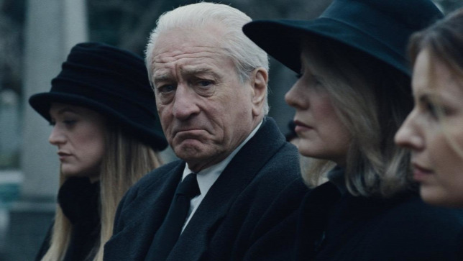
A karakterek közül egyértelműen a három főszereplőt kell kiemelni. Sheeran jéghideg jellem, mellőz közel mindennemű érzelmet. Megmaradt egyszerű melósnak, mindössze a befolyása változik. Neki teljesen mindegy, hogy teherautót vezet, vagy embert öl. Teszi, amit mondanak neki, kérdés nélkül, ettől válik profi és megbízható figurává. Ezzel szemben Hoffa az érzelmek embere, szenvedélyes, tud bánni a tömeggel és remek manipulátor. Élvezi a rivaldafényt, s noha nyakig belemászott az alvilági üzelmekbe, szívügye maradt a szakszervezet sorsa. A harmadik kulcsszereplő Buffalino, igazi háttérből ténykedő maffiózó. Nincsenek kifakadásai, mentes a maníroktól, mégis elég egy tekintet, hogy rájöjjünk, mennyire hatalmas alakja ő ennek a játszmának. Az egyik legerőteljesebb jelenetsor is ahhoz a bizonyos tekintethez, illetve annak üzenetéhez köthető.
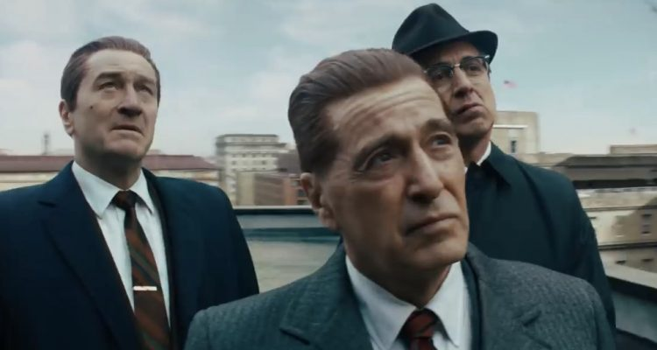
A klasszikus műfaji sajátosságok mellett Scorsese beemeli a humort az összképbe. Akadnak teljesen nonszensz eszmecserék arról, hogy miért nem szabad halat tartani a kocsi hátsó ülésén, illetve Hoffa kiakadásai a késés és a tisztes öltözék mivoltáról is élményszámba mennek. Frappáns húzás, hogy a mester meri könnyedebbre venni a figurát, s mindezt úgy, hogy különbséget tud tenni önreflexió és paródia közt.
Két olyan pont volt, amitől előzetesen sokan tartottak Az ír kapcsán. Az egyik a digitális fiatalítás, a másik a játékidő. Bár a számítógépes effekt szembetűnik, helyenként kissé kizökkentve az embert az élmény befogadásából, egy idő után már észre sem vesszük, annyira beleolvad a képsorokba. Sokkal inkább látványos, hogy a fiatalított Robert De Niro mozgása megmaradt öregesnek, így kicsit csorbítva a hitelességen. A három és fél órás hossz ellenben meglepően gyorsan elmegy, leszámítva az utolsó 20-25 percet. A rendező minimum háromszor lezárhatta volna a történetet, de indokolatlanul elnyújtotta olyan jelenetekkel, melyeknek nincs túl sok funkciója. Kár ezért, az addig felépített pátoszhoz fajsúlyosabb epilógus dukált volna.

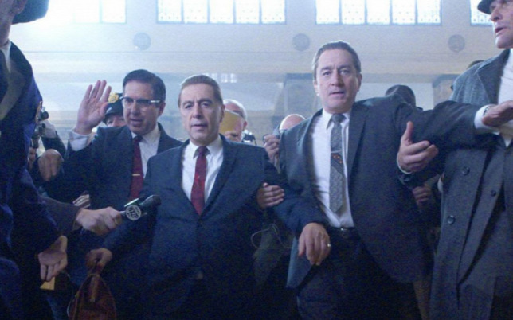: NETFLIX
Az ír nem tömegfilm, sokan nem fogják tolerálni sem a hosszát, sem a stílusát, ugyanakkor kár lenne elvitatni, hogy hiánypótló alkotás született. Robert De Niro évek óta nem volt ennyire alázatos és magával ragadó, Al Pacino ordibálásai már-már a Sebhelyesarcú szenvedélyességét idézik, Joe Pescit pedig hatalmas élmény volt látni ennyi év után a vásznon. Mindhárman kifogástalanok, a tény, hogy együtt szerepelnek már önmagában a nagybetűs mozi ünnepe. Egy igazi öregfiús, ízig-vérig klasszikus gengszterfilm lett Az ír, amelynek minden pillanatán ott díszeleg a semmihez sem fogható, esszenciális Scorsese-kézjegy. Méltó hattyúdal, ami nem csupán tematikája miatt állítható az Aljas utcák, a Nagymenők és a Casino mellé.

